ŚWIĘTA MAJOWE
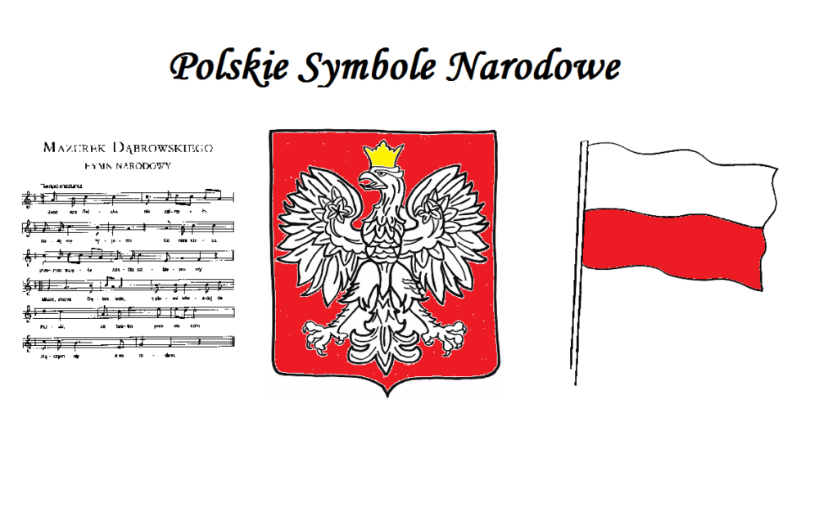

- Co to są święta majowe? Obejrzyj filmik i odpowiedz na pytania.
https://www.youtube.com/watch?v=rVRjyH9SCzM

- Jakie święto obchodzimy 1 maja?

Pierwszego maja obchodzimy ……………………………………………………………………………………………………………

- Czy tylko w Polsce obchodzimy święto pierwszomajowe?

……………………………………………………………………………………………………………………………………………
- Jakie święto jest najmłodsze, czyli zostało ustanowione najpóźniej?

Najpóźniej zostało ustanowione ……………………………………………………………………………………………….

- Jakie święto obchodzimy 3 Maja?
3 Maja obchodzimy ……………………………………………………………………………………………………………

- Co nasz kraj miał uchwalone jako pierwszy w Europie?
Polska jako pierwszy kraj w Europie ……………………………………………………………………………………….
- Po co nam Konstytucja?
Konstytucja jest potrzebna, aby w kraju panował…………………………….. i …………………………………. .
- Symbole narodowe każdego kraju to:
a) ……………………………………- u nas to Mazurek Dąbrowskiego
b)……………………………………..- u nas Biało-Czerwona
c) ……………………………………- u nas to Orzeł Biały

9) Czy Konstytucja to: *wybierz właściwą odpowiedź
a) Nadrzędny akt prawny w państwie, który zawiera obowiązujące w nim zasady ustroju, prawa i obowiązki obywateli, wymienia najważniejsze organy władzy państwowej oraz ich kompetencje
b) akt normatywny o charakterze ogólnym i abstrakcyjnym, powszechnie obowiązującym, uchwalany przez najwyższe organy państwowe, wyposażone we władzę ustawodawczą
c) uroczysta i podniosła pieśń
d) środek stylistyczny, który ma jedno znaczenie dosłowne i różną liczbę znaczeń ukrytych

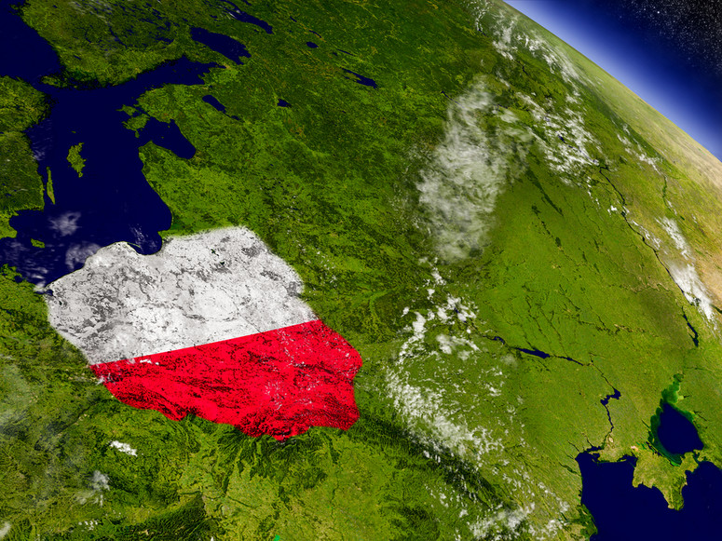

- **Czyja to flaga? ………………………………………………….
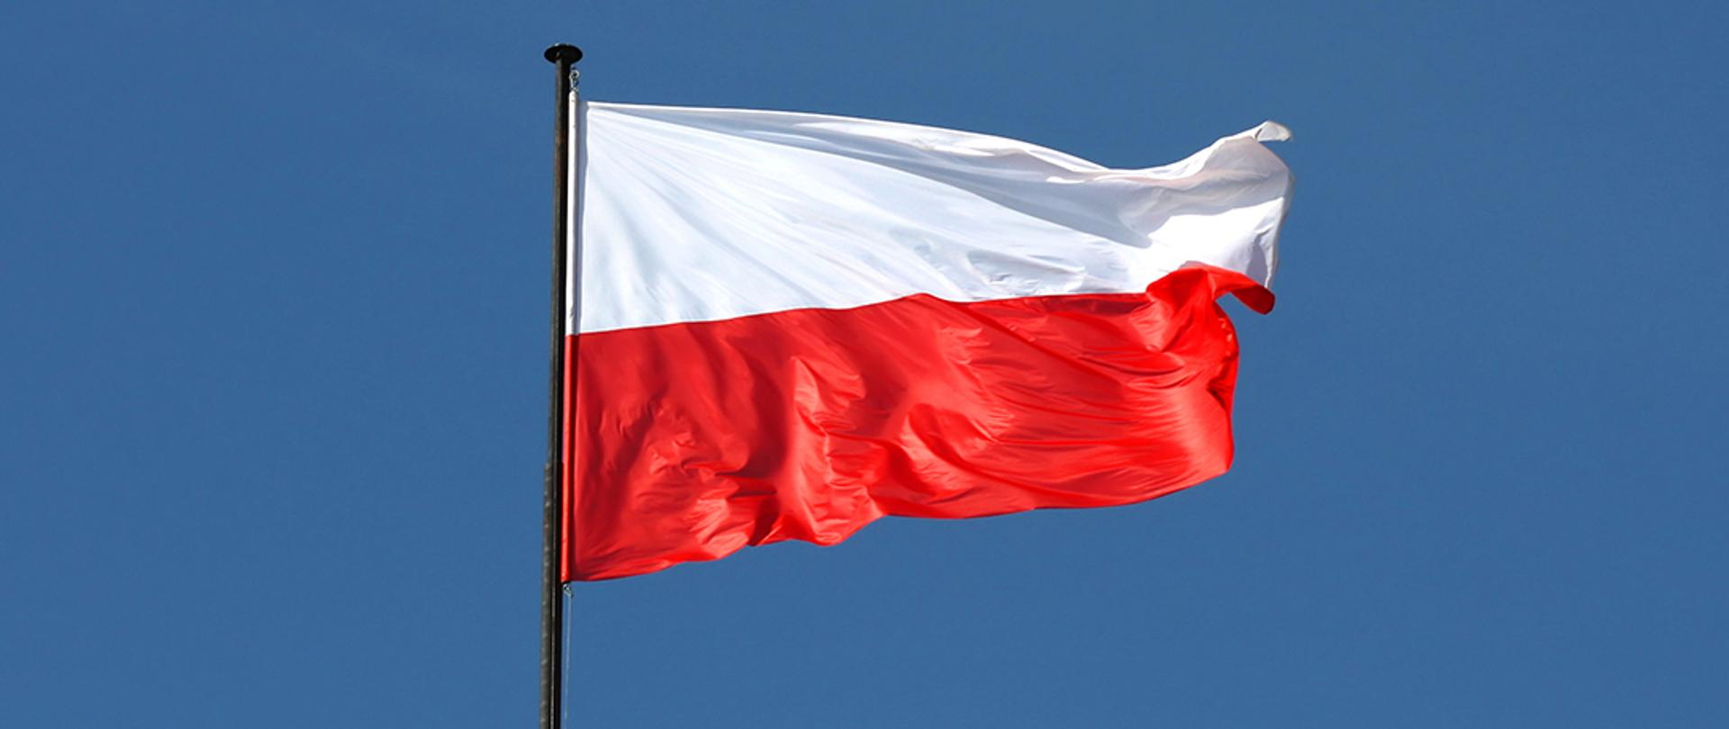

- A czyja to flaga? …………………………………………………………………………
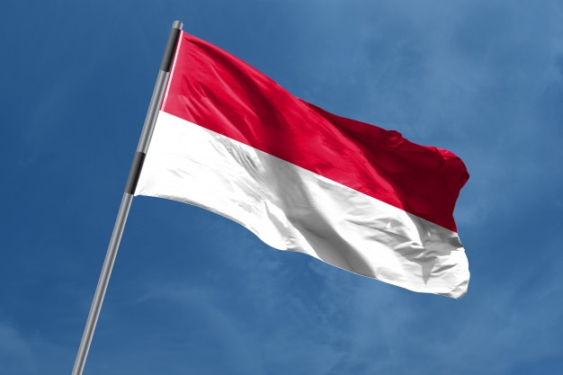

LEGENDA O POWSTANIU PAŃSTWA POLSKIEGO
Posłuchaj legendy https://www.youtube.com/watch?v=drf1k3LQ1bM

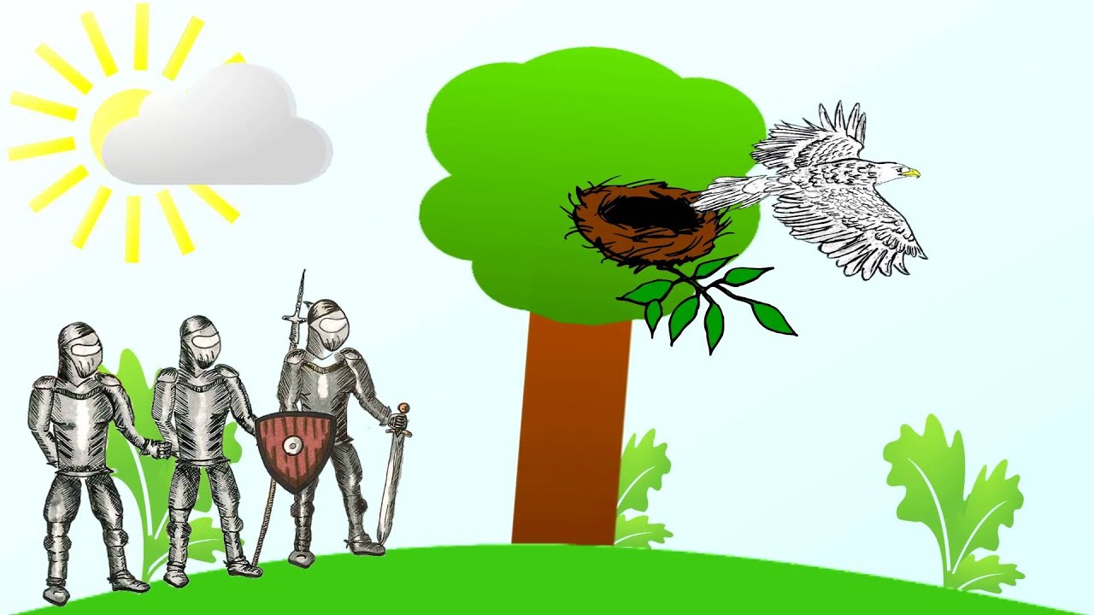

1.Podaj tytuł legendy
„Legenda o……………………………………………….

2. Podaj imiona bohaterów legendy:
1)…………………………………
2)…………………………………
3)…………………………..

3. Kto założył Państwo Polskie?
Państwo Polskie założył ……………………………………

